 | Министерство науки и высшего образования Российской Федерации  Калужский филиал  федерального государственного автономного  образовательного учреждения высшего образования  «Московский государственный технический университет имени Н.Э. Баумана (национальный исследовательский университет)»  (КФ МГТУ им. Н.Э. Баумана)
ФАКУЛЬТЕТ ИУК «Информатика и управление»
КАФЕДРА ИУК5 «Системы обработки информации»

ОТЧЕТ

ЛАБОРАТОРНАЯ РАБОТА 6

ДИСЦИПЛИНА: «Средства мультимедиа»
Выполнил: студент гр. ИУК5-62Б |  | _________________ ( Ли Р. В. )  (Подпись) (Ф.И.О.)
Проверил: |  | _________________ ( Ткаченко А.В. )  (Подпись) (Ф.И.О.)
Дата сдачи (защиты):
Результаты сдачи (защиты):
- Балльная оценка:
- Оценка:

Калуга 2025

ЦЕЛЬ И ЗАДАЧИ РАБОТЫ, ТРЕБОВАНИЯ К РЕЗУЛЬТАТАМ
ЕЕ ВЫПОЛНЕНИЯ
Целью лабораторной работы является: сформировать практические
навыки по моделированию физических взаимодействий в среде
Blender.
Основными задачами выполнения лабораторной работы являются:
получить навыки моделирования физических взаимодействий в
среде Blender
- научиться моделировать столкновение и разрушение объектов
- научиться моделировать жидкость и дым
- уметь создавать видео динамических явлений.
- изучить систему симуляции Soft Bodies.
- изучить систему симуляции Cloth.
- научиться моделировать жидкость.
- научиться добавлять препятствие (Obstacle) для жидкости.
- научиться моделировать дым.
Результатами работы являются:
− Созданная сцена по варианту в среде Blender.
− Подготовленный отчет

Вариант 5. Домино. Используя навыки моделирования физических взаимодействий в среде Blender, полученных при выполнении практических занятий, выполните задание в соответствии с вариантом. Номер варианта соответствует номеру по журналу или по выбору, но с учетом разных работ в группе.
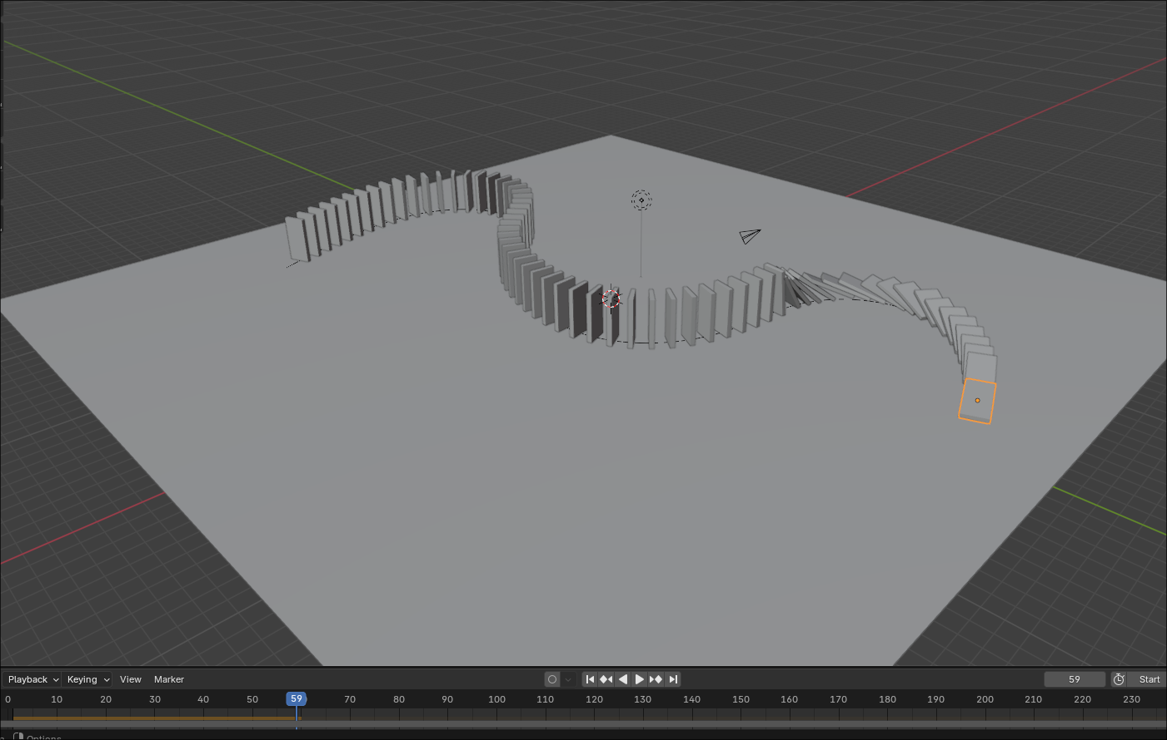

Контрольные вопросы

1. Назовите свободный физический движок в среде Blender для симуляции различных процессов.
Blender использует свободный физический движок Bullet Physics, встроенный в систему. Он используется для симуляции твердых тел, мягких тел, столкновений и гравитации.

2. Перечислите новые модификаторы в Blender 2.6.
Для версии 2.6 были добавлены или доработаны следующие модификаторы:
- Remesh — ремешинг модели для равномерной сетки.
- Mask — скрытие частей меша по группе вершин.
- Skin — создание объема по "скелету" вершин.
- Dynamic Paint — рисование взаимодействиями.
- Ocean — симуляция поверхности океана.

3. Приведите примеры использования системы Soft Body.
- Анимация упругих объектов (желе, подушки, мячи).
- Дрожание частей тела персонажа (уши, живот).
- Реалистичное поведение одежды и аксессуаров.
- Отскок и деформация объектов при падении.

4. Опишите основные этапы моделирования ткани с помощью системы симуляции Soft Bodies.
- Выбор объекта.
- Вкладка Physics → добавление Soft Body.
- Настройка масс, упругости и демпфирования.
- Назначение группы вершин для фиксации краёв.
- Включение Goal для закрепления вершин.
- Включение Self Collision при необходимости.
- Проведение тестовой симуляции и настройка параметров.
- Запекание результата при необходимости.

5. Приведите алгоритм создания нескольких опорных вершин.
- Перейти в режим редактирования объекта.
- Выделить нужные вершины.
- Создать Vertex Group в панели Object Data.
- Нажать Assign, чтобы добавить вершины в группу.
- В Physics → Soft Body → Goal указать созданную группу.
- Настроить веса (через Weight Paint или вручную), где 1 — полная фиксация, 0 — свободное движение.

6. Приведите алгоритм работы функции Self Collision.
- Активировать флаг Self Collision в настройках Soft Body.
- Blender рассчитывает столкновения между вершинами одного и того же объекта.
- При симуляции вершины не проходят друг сквозь друга.
- Настраиваются параметры: Ball Size, Stiffness, Damping.

7. Приведите алгоритм работы функции Stiff Quads.
- Активируется в настройках Soft Body.
- Повышает жесткость четырехугольников меша.
- Уменьшает степень деформации модели.
- Полезна при симуляции жёстких, но гибких объектов.

8. Перечислите основные типы ткани в системе симуляции Cloth.
- Cotton — обычная ткань средней жесткости.
- Silk — лёгкая, гибкая, текучая ткань.
- Rubber — упругая, слабо деформируемая.
- Leather — плотная, менее подвижная.
- Denim — жёсткая, слабо гнущаяся.

9. Опишите основные этапы моделирования ткани с помощью системы симуляции Cloth.
- Добавить объект ткани (обычно плоскость).
- В Physics → включить Cloth.
- Настроить тип ткани и физические параметры.
- Назначить Collision объекту, с которым ткань будет взаимодействовать.
- При необходимости закрепить края через Vertex Group + Pinning.
- Провести тестовую симуляцию.
- Запечь результат через Bake.

10. Сформулируйте отличия и сходства между Cloth и Soft Body.
Сходства:
- Оба симулируют деформируемые объекты.
- Поддержка столкновений, веса вершин.
Отличия:
- Cloth — специализирована для тканей, учитывает растяжение и изгиб.
- Soft Body — более универсальна, подходит для желеобразных тел.

11. Перечислите инструменты улучшения реалистичности симуляции тканей.
- Subdivision Surface (перед симуляцией).
- Collision модификатор.
- Self Collision в Cloth.
- Pressure — давление внутри ткани.
- Bending Stiffness — жёсткость изгиба.
- Weight Paint — для настройки влияния физики.
- Wind и другие силы.

12. Укажите роли объектов в симуляции жидкости и что они из себя представляют.
- Domain — контейнер, в котором происходит симуляция.
- Flow — источник жидкости (вливает жидкость).
- Obstacle — препятствие, блокирующее движение жидкости.
- Effector — объект, воздействующий на жидкость (например, сила).

13. Сформулируйте роль «запекания» (Bake).
Запекание (Bake) — это сохранение результатов симуляции, чтобы не пересчитывать каждый кадр заново. После запекания симуляция воспроизводится быстро и стабильно.

14. Перечислите типы объектов, которые участвуют в симуляции жидкости.
- Domain
- Flow (Inflow, Outflow)
- Obstacle
- Effector
- Guides (направляющие потоки)

15. Опишите процесс добавления препятствия (Obstacle) для жидкости.
- Добавить объект-препятствие (например, куб).
- В Physics → выбрать тип Fluid → Type: Effector/Obstacle.
- Убедиться, что объект находится внутри Domain.
- Запечь симуляцию для учёта препятствия.

16. Перечислите типы объектов, которые участвуют в симуляции дыма.
- Domain — объём, в котором симулируется дым.
- Flow — источник дыма или огня.
- Effector — влияет на поведение (ветер, гравитация и пр.).
- Collider — объекты, взаимодействующие с дымом.

17. Опишите основные этапы процесса симуляции дыма.
- Добавить Domain (обычно куб).
- Назначить объекту-источнику тип Flow.
- Настроить параметры: дым, огонь, плотность.
- Включить Adaptive Domain и High Resolution при необходимости.
- Добавить Collision или Force Fields по необходимости.
- Запечь симуляцию через вкладку Cache → Bake.

